Týdenní plán

5. 5. – 9. 5 .2025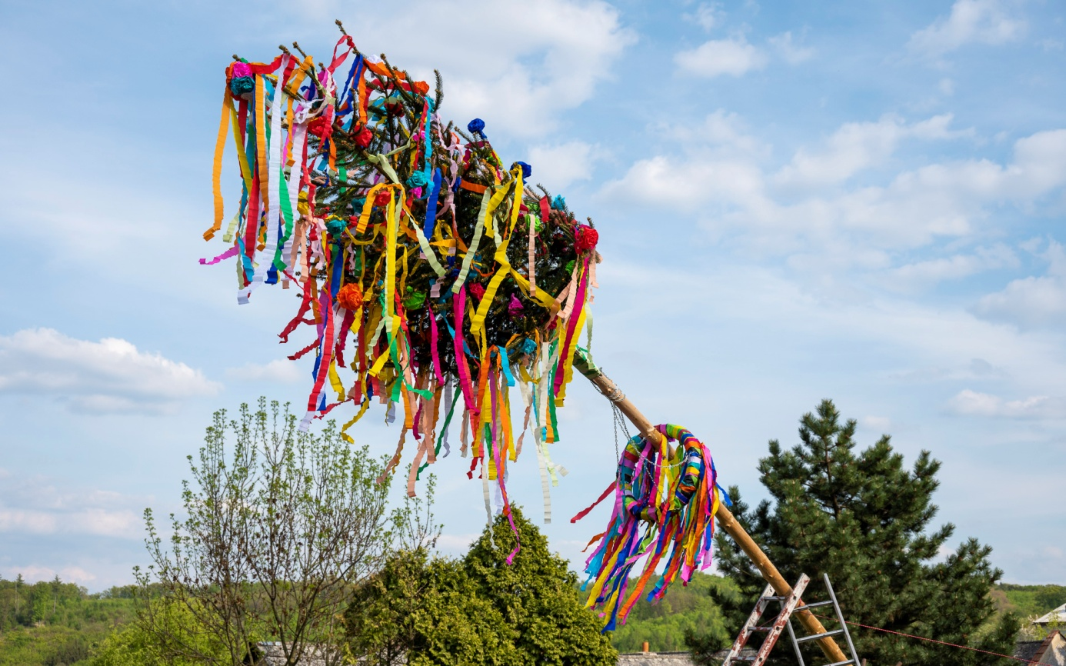
  - Co nás tento týden čeká:
- Budeme si povídat čím je významný měsíc květen a jaké jsou zvyky a tradice
- Vyrobíme si rámeček na fotografii pro naše maminky nebo magnetku
- Nasbíráme si kytky a byliny, které právě rostou a usušíme si je a nebo použijeme na čaj či limonádu
  - Činnosti odpočinkové:
Odpočinek na koberci s poslechem relaxační hudby, vymalování antistresových omalovánek, hra – Twister, deskové a stolní hry, fotbálek, hokej, kulečník, karetní hry a skládání puzzle

  - Hry:
Pavučina, Štafeta s úkolem, Hádej kdo jsem

  - Výchovy:
Výtvarné a pracovní: Vyrobíme si pro maminky rámeček nebo magnetku z tvrdého barevného papíru, který si různě nazdobíme nebo pomocí razítek vytvoříme různ.motivy a poté vystřihneme, použ. také Big Shot a použijeme jako rámeček. Můžeme také vystřihnout tvar srdce nebo motýla, kolečko. Napíšeme věnování, vzkaz mamince . Po té nalepíme pomocí tavné pistole na magnet.

Tělesné:
Dle počasí se budeme hýbat jak ve školní tělocvičně nebo na školním hřišti a určitě půjdeme i na procházku po okolí, abychom si všímali změn v přírodě.

Na dny plné energie a sluníčka se těší vychovatelka Lenka

